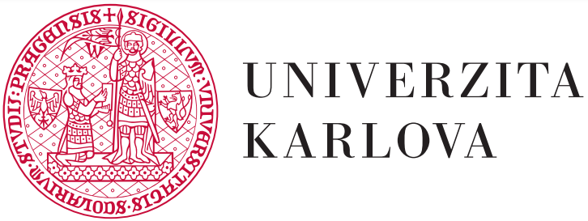

TISKOVÁ ZPRÁVA
Univerzita Karlova
Ovocný trh 5, Praha 1
http://www.cuni.cz

UNIVERZITA KARLOVA A MICROSOFT REALIZUJÍ DALŠÍ SPOLEČNÝ KROK V OBLASTI DIGITÁLNÍ GRAMOTNOSTI

Praha 7. září 2023 – Univerzita Karlova podepsala dodatek k memorandu o vzájemné spolupráci se společností Microsoft. Spolupráce obou institucí se tak rozšiřuje o podporu projektu „Verifree“.

Projekt „Verifee“ vede Středoevropská observatoř digitálních médií (CEDMO) prostřednictvím Univerzity Karlovy. Program na podporu digitální gramotnosti funguje na principu umělé inteligence a vyhodnocuje důvěryhodnost článků. Díky tomu, že dokáže zpracovat velké množství dat, je schopen rozpoznat manipulativní prvky v textu a bezpečně je označit. Platforma bude sloužit tisícům studentů a později i veřejnosti. Podpora projektu spočívá v poskytnutí kreditů Microsoft Azure v hodnotě 12 500 USD s platností do 30. června 2024.

Univerzita Karlova a společnost Microsoft se nadále chtějí společně podílet na vzdělávání veřejnosti České republiky v oblasti kybernetické bezpečnosti a kybernetických dovedností a zároveň tak přispět k prosazování demokratických hodnot a ochrany proti dezinformacím. „Společně chceme podporovat vzdělávání v mediální a digitální gramotnosti veřejnosti, která je jedním z klíčových faktorů při rozpoznávání dezinformací a manipulací. Verifree je nástroj, který může kdokoliv využít pro ověřování důvěryhodnosti článku,“ uvedla Milena Králíčková, rektorka Univerzity Karlovy u příležitosti podpisu dodatku k memorandu o vzájemné spolupráci.
„Téměř 30 % Čechů důvěřuje alespoň jednomu dezinformačnímu médiu. To je alarmující číslo. Platforma Verifee může obyvatelům pomoci, aby manipulaci a dezinformaci rozpoznali. Projekt založili tři studenti a spolupráce s univerzitou je proto velmi autentická. Projekt je srozumitelný napříč generacemi a ukazuje zároveň na pozitivní dopad využití umělé inteligence,“ dodává Violeta Luca, generální ředitelka společnosti Microsoft Česká republika a Slovensko.

ZA SPRÁVNOST:
Mgr. Václav Hájek
Tiskový mluvčí UK
Odbor vnějších vztahů
Univerzita Karlova
tel: +420 721 285 565
e-mail: pr@cuni.cz

Univerzita Karlova
Univerzita Karlova byla založena v roce 1348 a patří mezi nejstarší světové univerzity. V současnosti má 17 fakult (14 v Praze, 2 v Hradci Králové a 1 v Plzni), 4 vysokoškolské ústavy, 5 dalších pracovišť pro vzdělávací, vědeckou, výzkumnou, vývojovou, další tvůrčí činnost a pracoviště pro poskytování informačních služeb, 4 celouniverzitní účelová zařízení a rektorát jako výkonné pracoviště řízení UK. Univerzita je nejvýkonnější vědeckou institucí v ČR, jak ukazuje např. hodnocení vědeckých výstupů Radou pro výzkum, vývoj a inovace. Univerzita má přes 8 700 zaměstnanců, z toho téměř 4 000 akademických a vědeckých pracovníků. Na UK studuje téměř 51 000 studentů, což je zhruba jedna šestina všech studentů v ČR, kteří studují ve více než 953 akreditovaných studijních programech. V bakalářských studijních programech studuje 19 800 studentů, v magisterských téměř 25 000 studentů a v doktorských 6 600 studentů. Více než 11 000 studentů jsou cizinci. Univerzitu ročně absolvuje zhruba 7 800 studentů, kteří tradičně patří ke skupině obyvatel ČR s nejnižší nezaměstnaností. Nejrůznější kurzy celoživotního vzdělávání ročně absolvuje přes 26 000 účastníků. Důraz klade univerzita i na mezinárodní spolupráci s prestižními vzdělávacími a vědeckými institucemi. UK uzavřela více než čtyři stovky bilaterálních smluv a 176 mezinárodních partnerských smluv se zahraničními univerzitami.

